EXMO. SR. PRESIDENTE DA CÂMARA MUNICIPAL DE SUMARÉ

Indico ao Exmo. Senhor Prefeito Municipal, junto ao departamento competente, no sentido de realizar serviço de revitalização da praça localizada no entroncamento das Ruas General Osório e Augusto Batista Marson, no Jardim Consteca.

**Justificativa:** Tal indicação se justifica tendo em vista que a praça necessita este serviço para que cumpra seu papel de espaço de lazer e convivência dos moradores das redondezas.

Sala de Sessões, 11 de novembro de 2022.

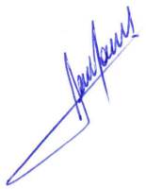

**RODRIGO DORIVAL GOMES**

Vereador

Cidadania